Vraagstukken TL

Vraag 1:

Noteer achter elke zin waar de ziekteverwekker het lichaam is binnengekomen.

Je hebt kip gegeten waar je ziek van bent geworden._________________________

Je broer heeft in je gezicht geniest waardoor je verkouden bent geworden.________

Je hebt je vinger gesneden, waardoor je vinger dik is._________________________

Je moeder heeft de griep. Een paar dagen later jij ook.________________________

Vraag 2:

Zet de juiste namen op de lijntjes.

Kies uit: witte bloedcel type 1 (vreetcellen), witte bloedcel type 2 (antistoffen makende cellen), antigenen, antistoffen, ziekteverwekker

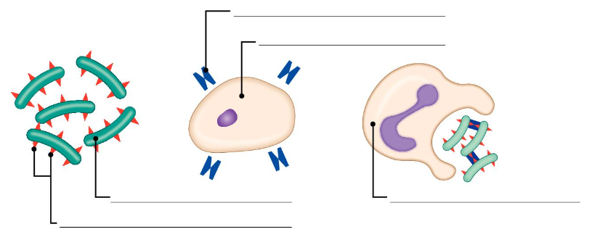

Vraag 3:

Als kind ben je ingeënt tegen het mazelenvirus. Hoe ben je toen immuun geworden? Zet in de juiste volgorde:

1. De witte bloedcellen maken meteen de goede antistoffen
2. Je krijgt een vaccin met verzwakte mazelenvirussen
3. Er ontstaan geheugencellen die de antistoffen tegen het mazelenvirus onthouden
4. Het mazelen virus dringt je lichaam binnen
5. Witte bloedcellen maken antistoffen

De juiste volgorde is 🡪 🡪 🡪 🡪

Vraag 4:

Arthur is gevallen op straat en heeft daarbij straatvuil in zijn been gekregen. Er is een kans op een tetanusinfectie. Deze infectie kan voor grote problemen in het zenuwstelsel zorgen.

Het vaccin die Arthur op jonge leeftijd heeft gehad is niet meer werkzaam in zijn lichaam. De toen ontstane geheugencellen zijn niet er niet meer.

De arts besluit Arthur een serum tegen tetanus te geven.

1. Wat zit er in een serum?
2. Leg uit waarom een serum, maar kort werkt. Gebruik de worden antistoffen en geheugencellen.

Vraag 5:

Op welke wijze helpen je maag en huid om ziekteverwekkers in je lichaam te voorkomen?

Vraag 6:

Eefje heeft in oktober een griepprik bij de huisarts gehaald. De griepprik is een vaccin met de griepvirussen waarvan verwacht wordt dat mensen ze oplopen in deze winter. Eefjes lichaam maakt antistoffen aan en geheugencellen om later weer antistoffen aan te kunnen maken tegen de specifieke varianten van het griepvirus waar ze tegen ingeënt is.   
Eefje krijgt in december de griep. Leg uit dat Eefje ondanks een geslaagd vaccin toch griep kan krijgen.

Vraagstukken Havo/Vwo

Vraag 1:

Zet de juiste namen op de lijntjes.

Kies uit: witte bloedcel type 1 (vreetcellen), witte bloedcel type 2 (antistoffen makende cellen), antigenen, antistoffen, ziekteverwekker



Vraag 2:

Als kind ben je ingeënt tegen het mazelenvirus. Hoe ben je toen immuun geworden? Zet in de juiste volgorde:

1. De witte bloedcellen maken meteen de goede antistoffen
2. Je krijgt een vaccin met verzwakte mazelenvirussen
3. Er ontstaan geheugencellen die de antistoffen tegen het mazelenvirus onthouden
4. Het mazelen virus dringt je lichaam binnen
5. Witte bloedcellen maken antistoffen

De juiste volgorde is 🡪 🡪 🡪 🡪

Vraag 3:

Leg het verschil uit tussen een serum en een vaccin. Leg uit welke wel op lange termijn werkt en welke niet en hoe dit komt.

Vraag 4:

Eefje heeft in oktober een griepprik bij de huisarts gehaald. De griepprik is een vaccin met de griepvirussen waarvan verwacht wordt dat mensen ze oplopen in deze winter. Eefjes lichaam maakt antistoffen aan en geheugencellen om later weer antistoffen

aan te kunnen maken tegen de specifieke varianten van het griepvirus waar ze tegen ingeënt is.   
Eefje krijgt in december de griep. Leg uit dat Eefje ondanks een geslaagd vaccin toch griep kan krijgen.